1.变量类型：
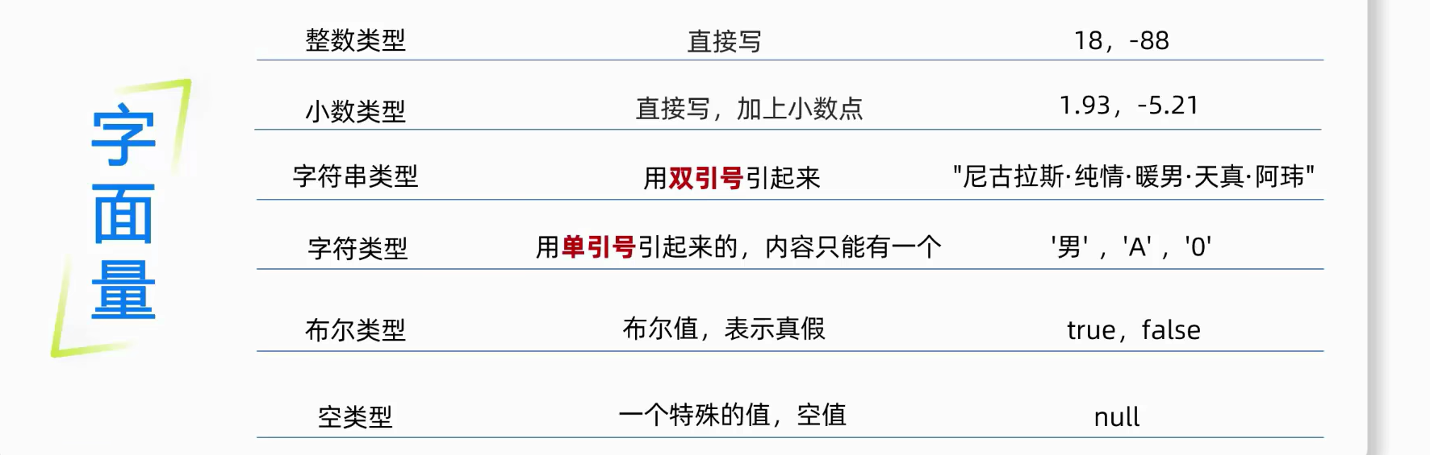
变量可以连续赋值；
java的int占4个字节；

java的整数：byte；short；int；long；
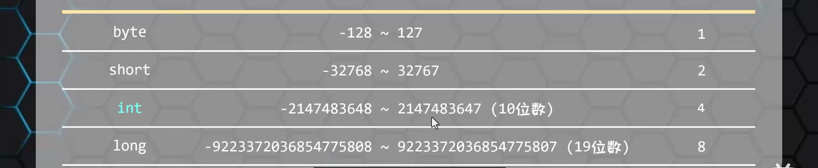
小数：float，double；
char占两个字节；
Long类型数据后跟大/小写的L：long a=10000000L；float后跟f/F；

- 标识符：
类名大驼峰，其他小驼峰；

- java的输入输出
Scanner sc= new Scanner(System.in);
int a=sc.nextInt();
double b=sc.nextDouble();
String c=sc.next();

- java的类型转换和运算
基本规则：从左到右计算；
Double,float的运算会出现误差；
小范围转大范围为 隐式转换（java自动）；隐式转换规则：字节前面补0；
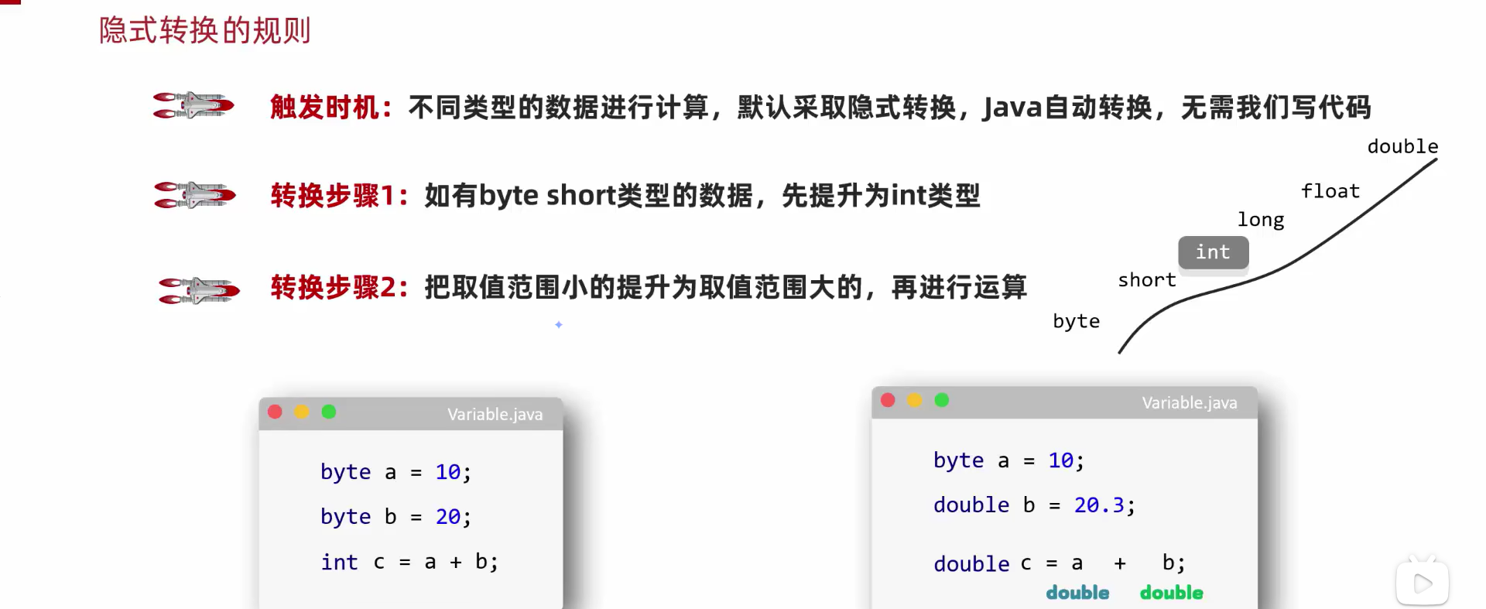
大范围转小范围为 强制转换（不自动，要手写）有可能丢失高位；强制转换规则：
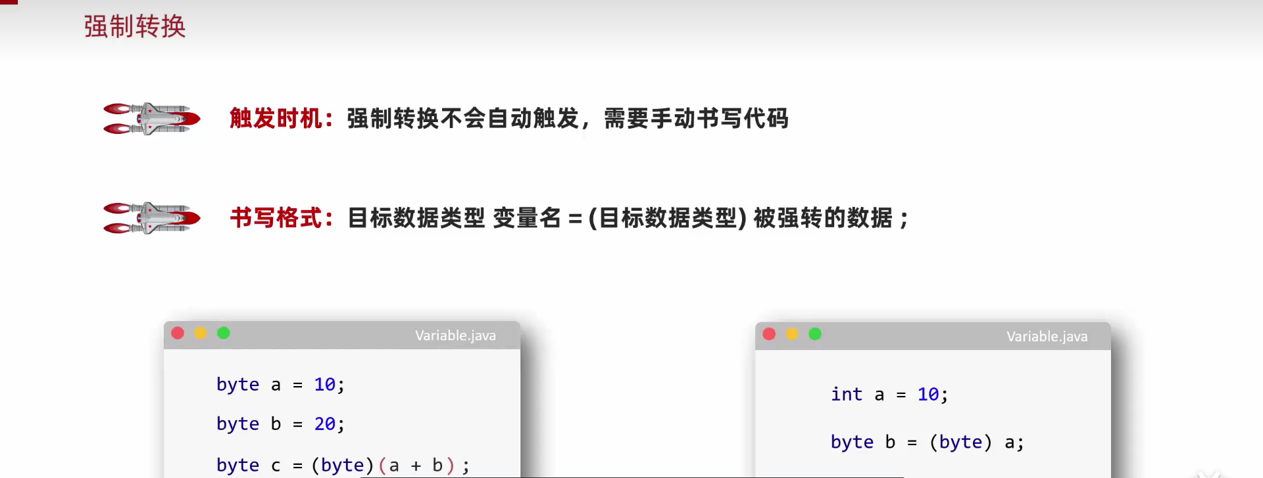
能不用强制转换就不用；

字符和数字运算 遵循阿斯格码表（A为65，a为97）；相加后强转为char类型；
字符串运算规则：
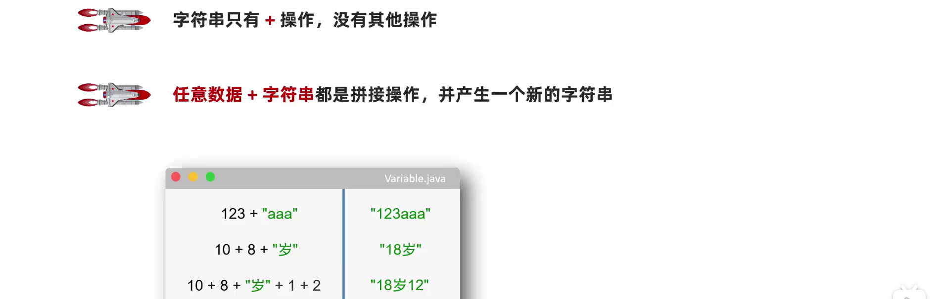
java中含有自运算符；

关系运算符：
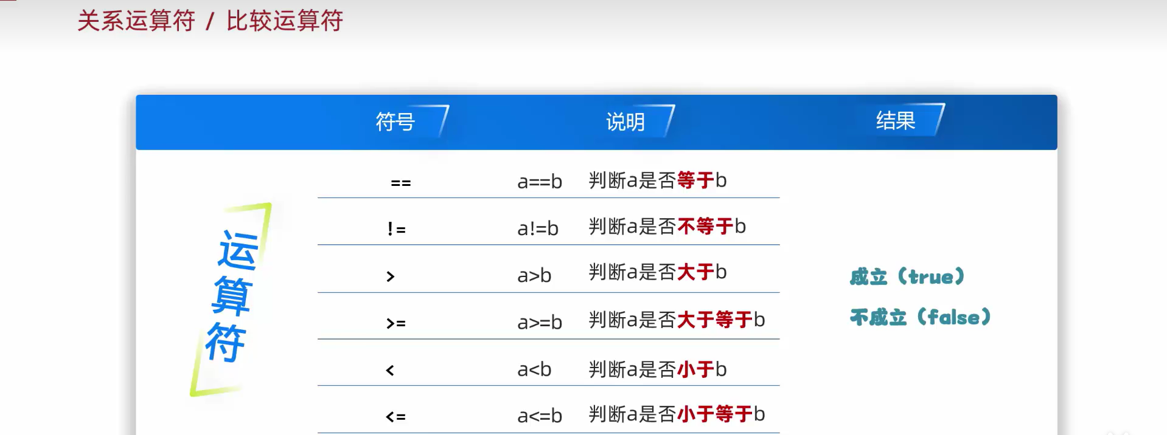
java中的逻辑运算符：

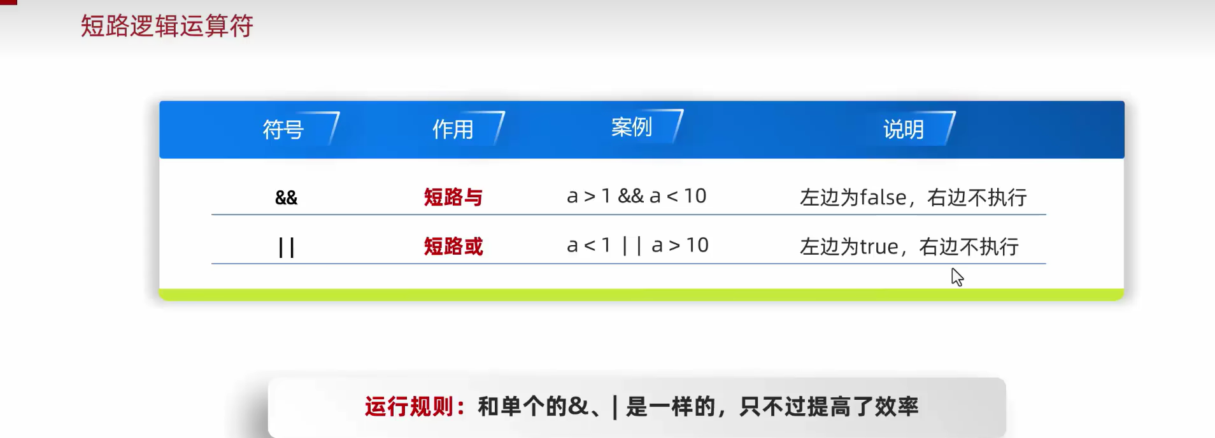
即提升了特殊情况的效率；
java有三元运算符：a>b?a:b

多种运算符优先级：
括号>自运算(++,--)>运算>逻辑>省运算（如*=）；
获取随机数：random r=new random(1,10)；左闭右开；

- java的结构语句
if语句体内若只有一个语句，则可以省略大括号；多if写法与c++相同；
java中的switch语句：
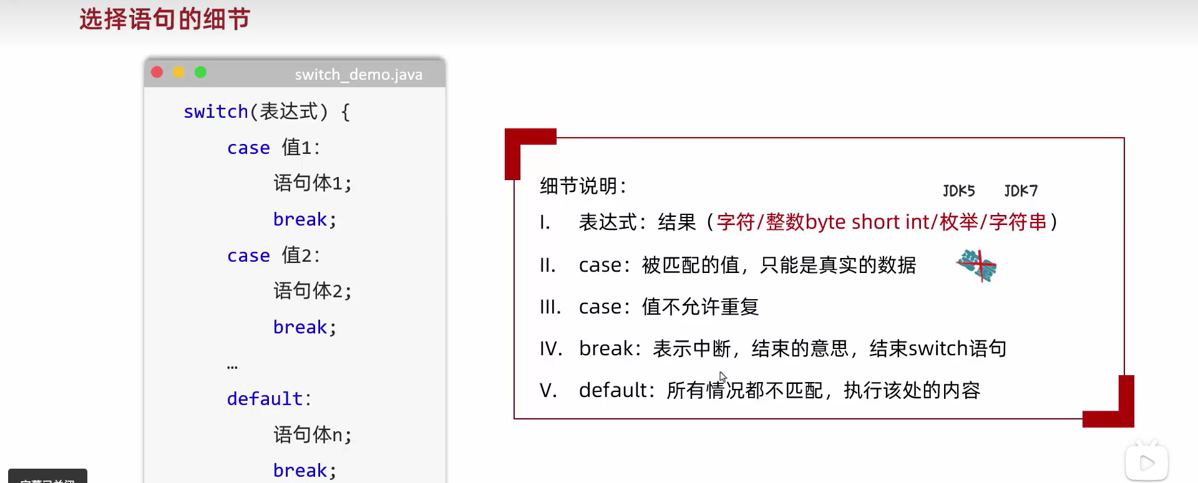
表达式不能为long，double，float；
case不是从上到下判断，包括default在内，没有位置上的区别；
default若省略不写，则不会出现任何情况；
case穿透：若不写break，则会从匹配的case的语句开始，一直执行到break所在位置/switch语句结束；可以利用穿透，来节省代码；
Jdk14后switch的新特性：
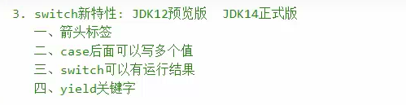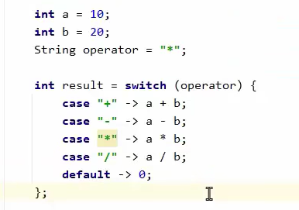
case后面多个值用逗号隔开；箭头后面多个语句用大括号；
可以用yield（理解为switch中的return）保存switch结果；若只有一个返回语句，yield可省略；
新写法的switch大括号外面要加分号；

java的for循环和c++相同；
for和while循环的区别：只知道结束条件时 用while，其他用for；
dowhile区别：不管初始条件是否满足，都会先执行一次；
System.out.print只打印不换行 +ln为打印且换行；
制表符\t为长度可变的空格，做表格时可以让数据上下对齐；（给前面字符增加1-4个空格，使得长度为4的整数倍）；

- java的数组
int[] arr=new int[10];
Arr.length为数组长度；

数组动态初始化时：
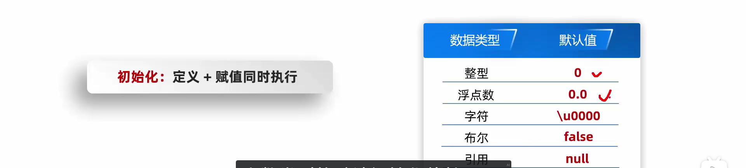

- java的函数

java函数的重载：
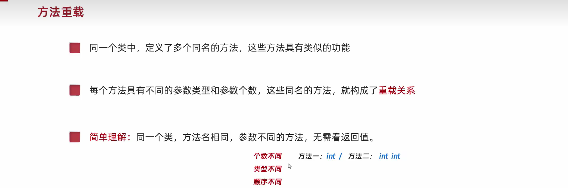
返回值不能构成重载，且重载必须在同一个类；
当一个函数存在重载，则不会进行参数的隐式转换；

- java的基本运行
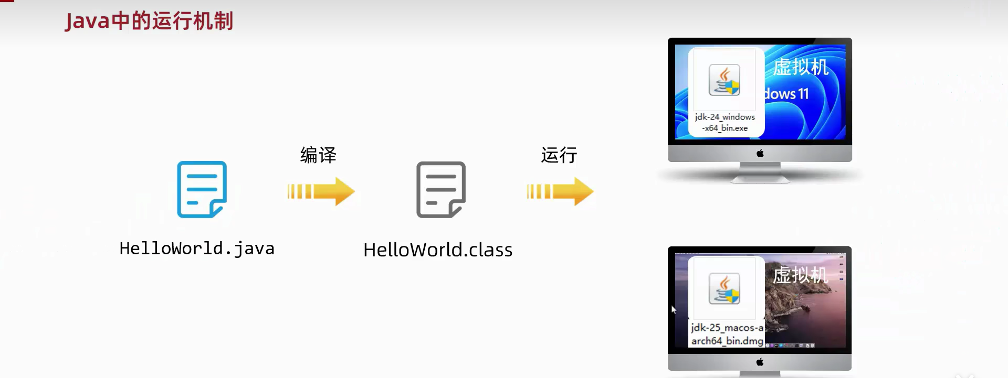
虚拟机在jdk中；

java程序运行的简单内存管理：
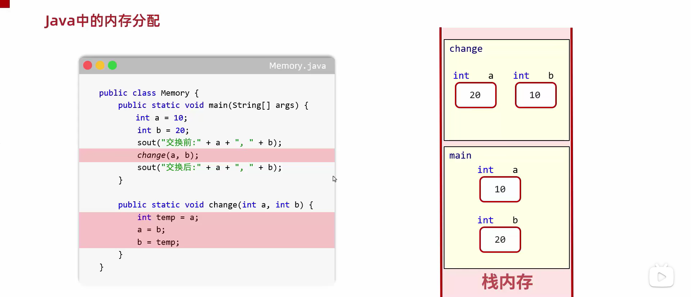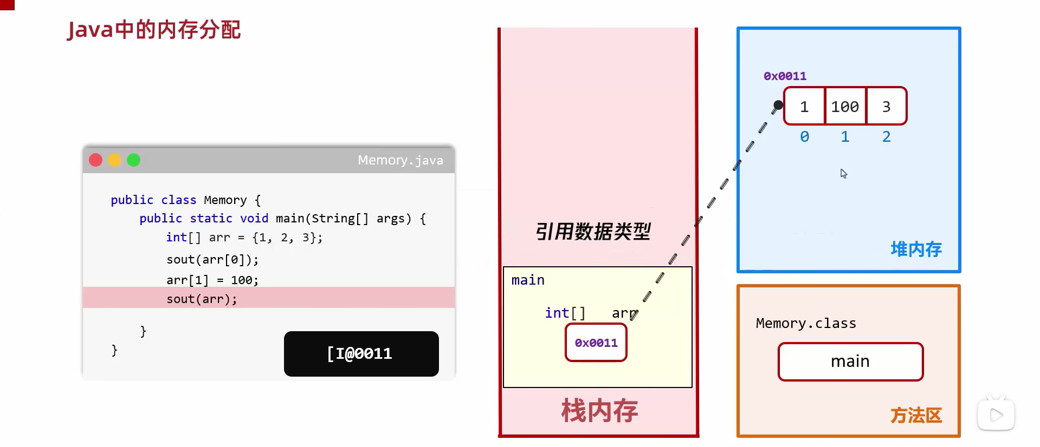
与c++相同，数组名称为数组的地址；
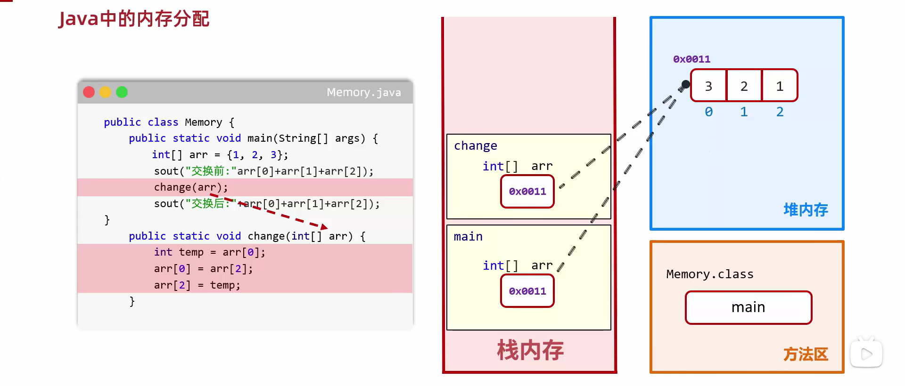

- java的面向对象
类和对象的定义与c++相同；
描述事物的类 称为javabean类，定义事物的属性和方法；
属性设为private，设置set、get方法来进行修改；
Java的this指针用this.的形式，而不是指针的形式；
类的构造函数可以重载；
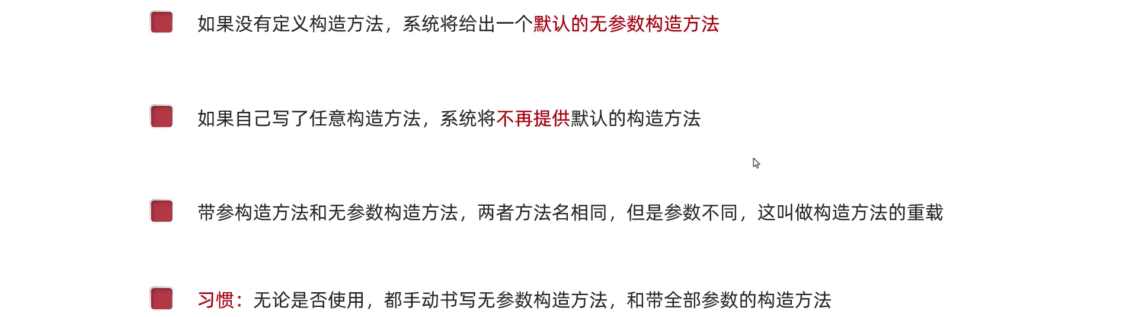
Alt+insert可以快速写构造函数和get/set函数；
类的内存管理：
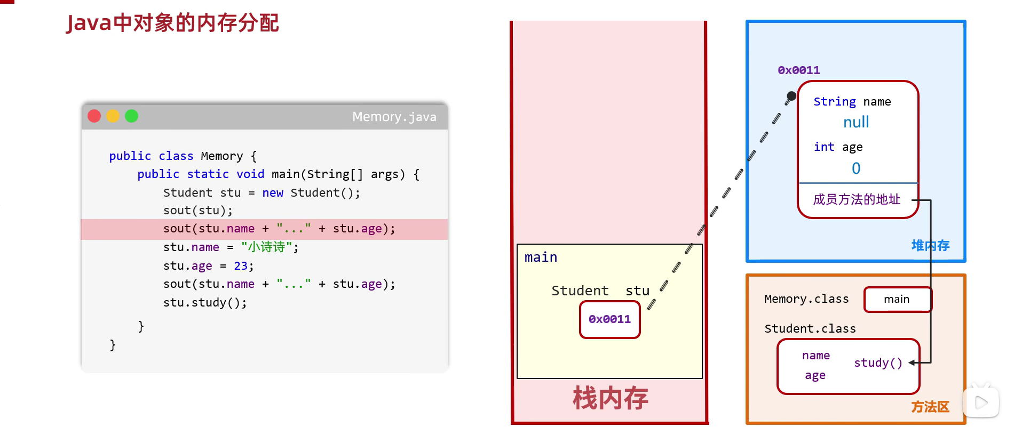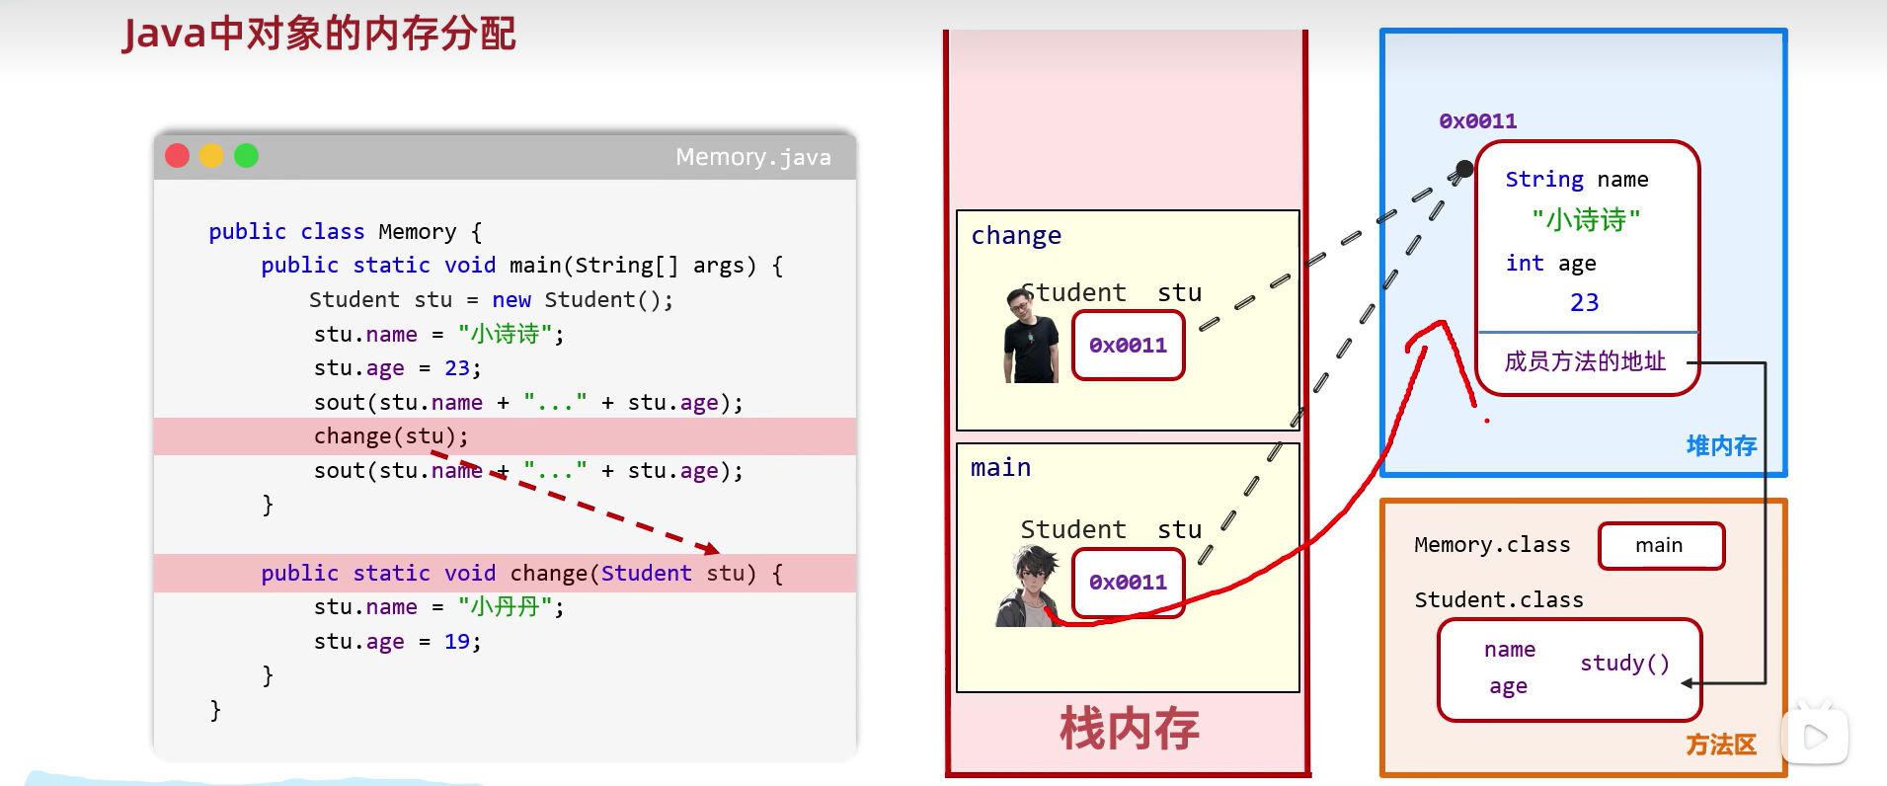
Java中对象名称也是地址；this指向函数所在对象的堆地址；
static修饰：静态变量（类的变量），成员共享；用类名调用；
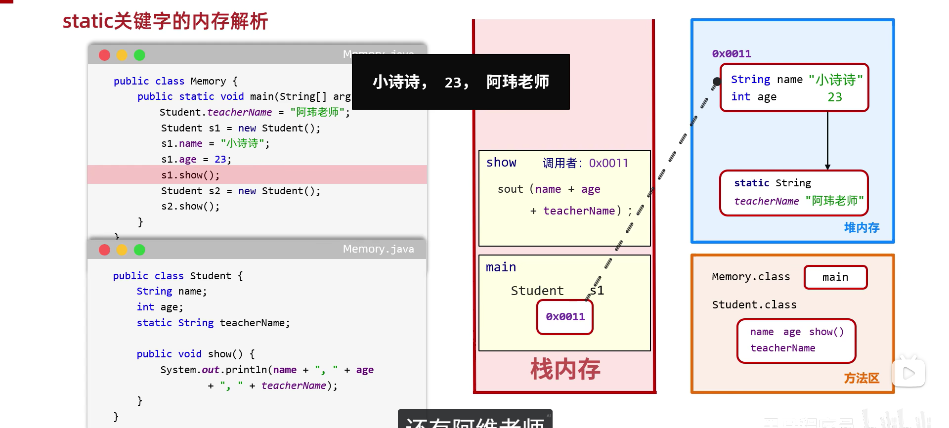
static静态变量存在堆区中；随着类的加载而加载，而不是跟随对象加载；
静态变量的生存期与类的生存期相同；

工具类的常见定义：即无成员变量，只通过类静态函数来使用方法；
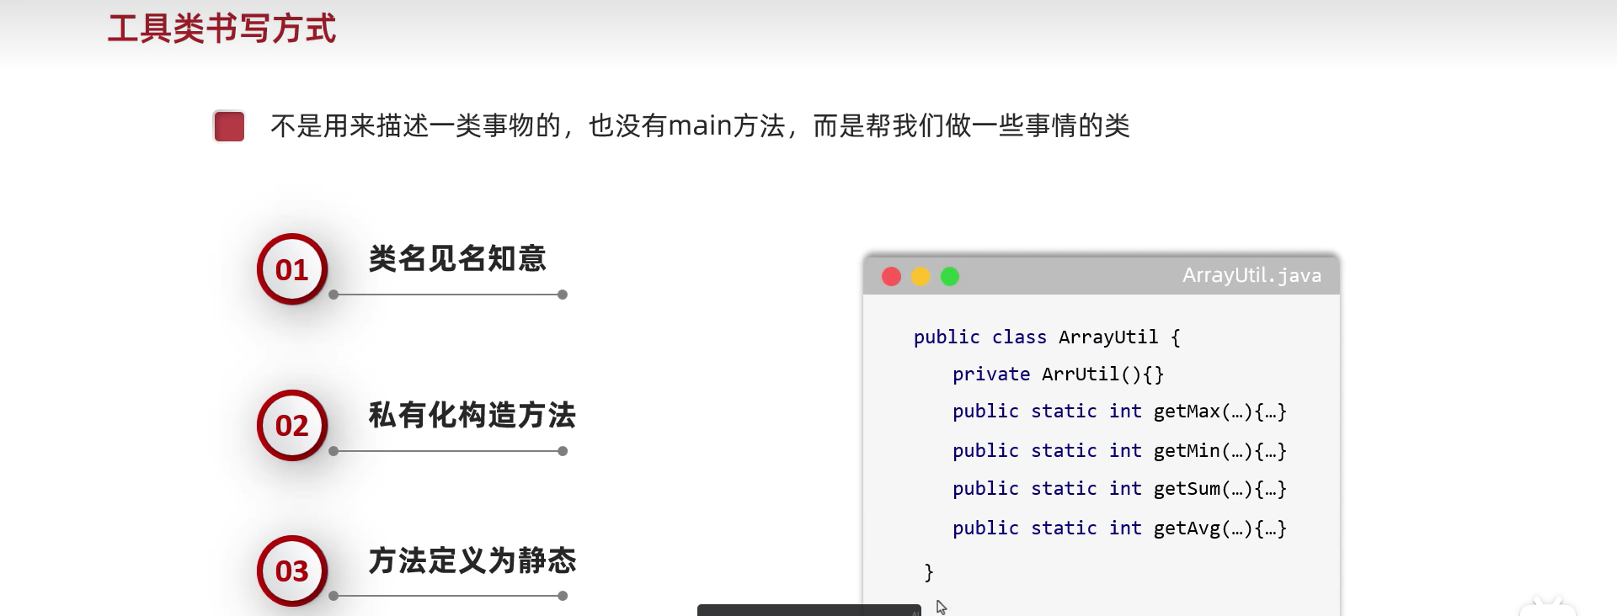
Static修饰静态成员函数：类的函数，通过类名访问；
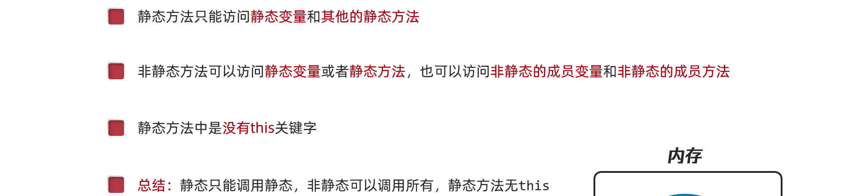
Java的final关键字，表示修饰的变量为常量；只能赋值一次；
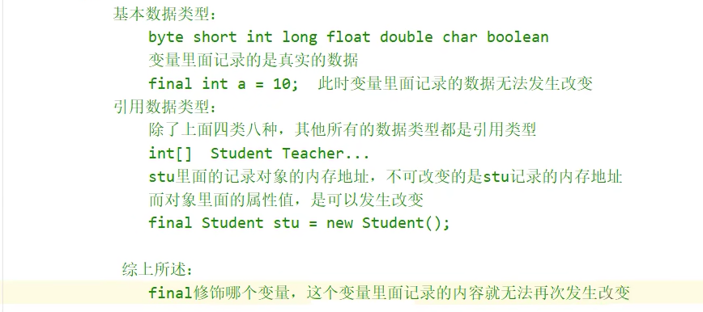
Java的枚举：
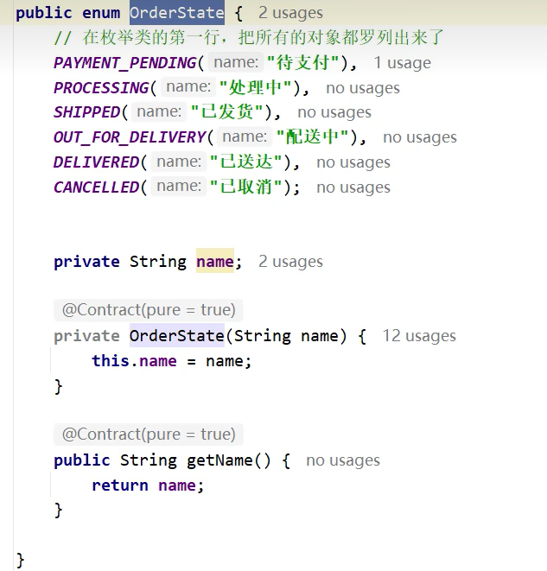
属性私有；所有对象（若有参数构造，则括号写在后面）列到枚举类中；

枚举名.values()即为获取所有枚举项；
Valueof(枚举项名)为获取单个枚举项；

继承：
继承在内存中，就是加载子类对象时，先加载父类；堆内存存着所有值；
子类为父类的一种时，使用继承；
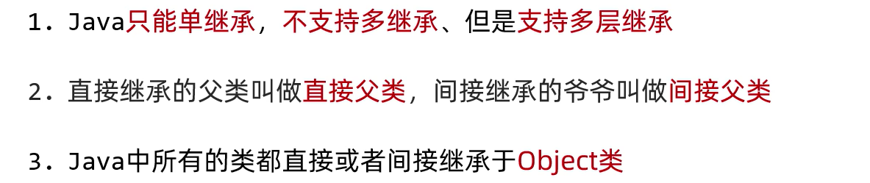
类内调用 父类的成员用super关键字，和this类似，指向对象的地址；
最多只能调用父类的成员（super），再向上无法调用；
成员函数 相同；调用都符合就近原则；
重写时，若父类逻辑可用，则用super调用，不用重写逻辑；
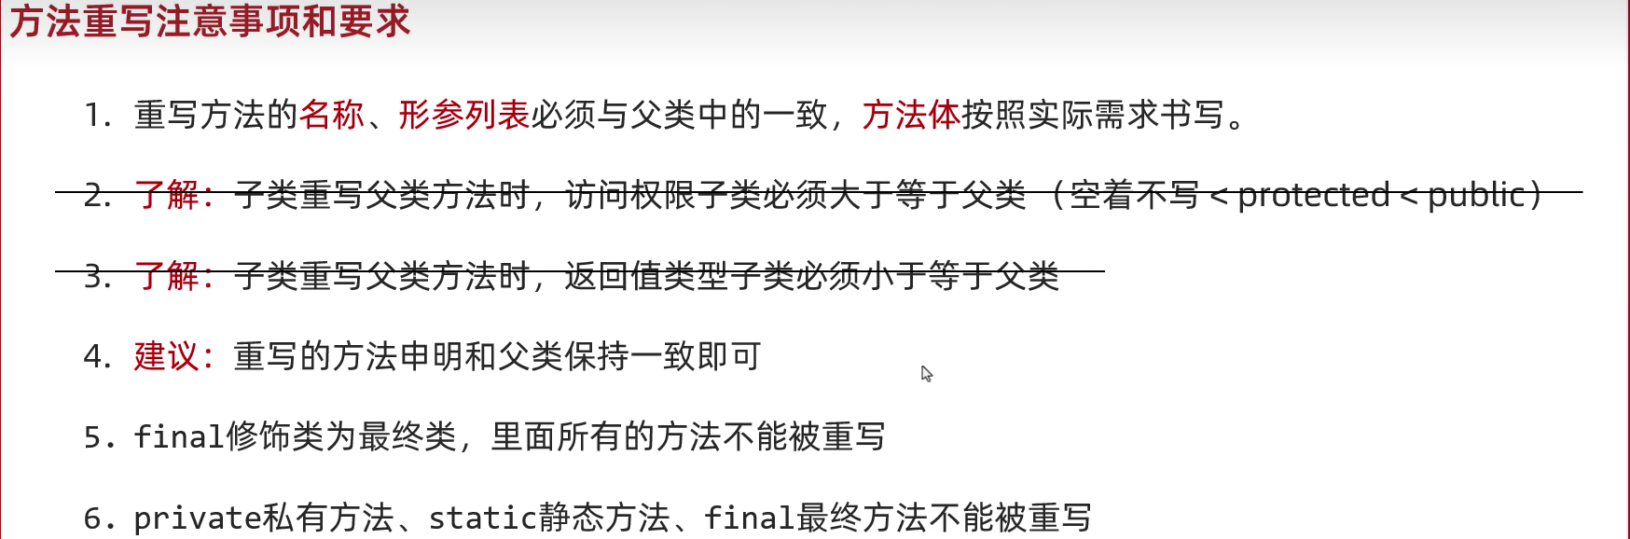
构造函数的继承：
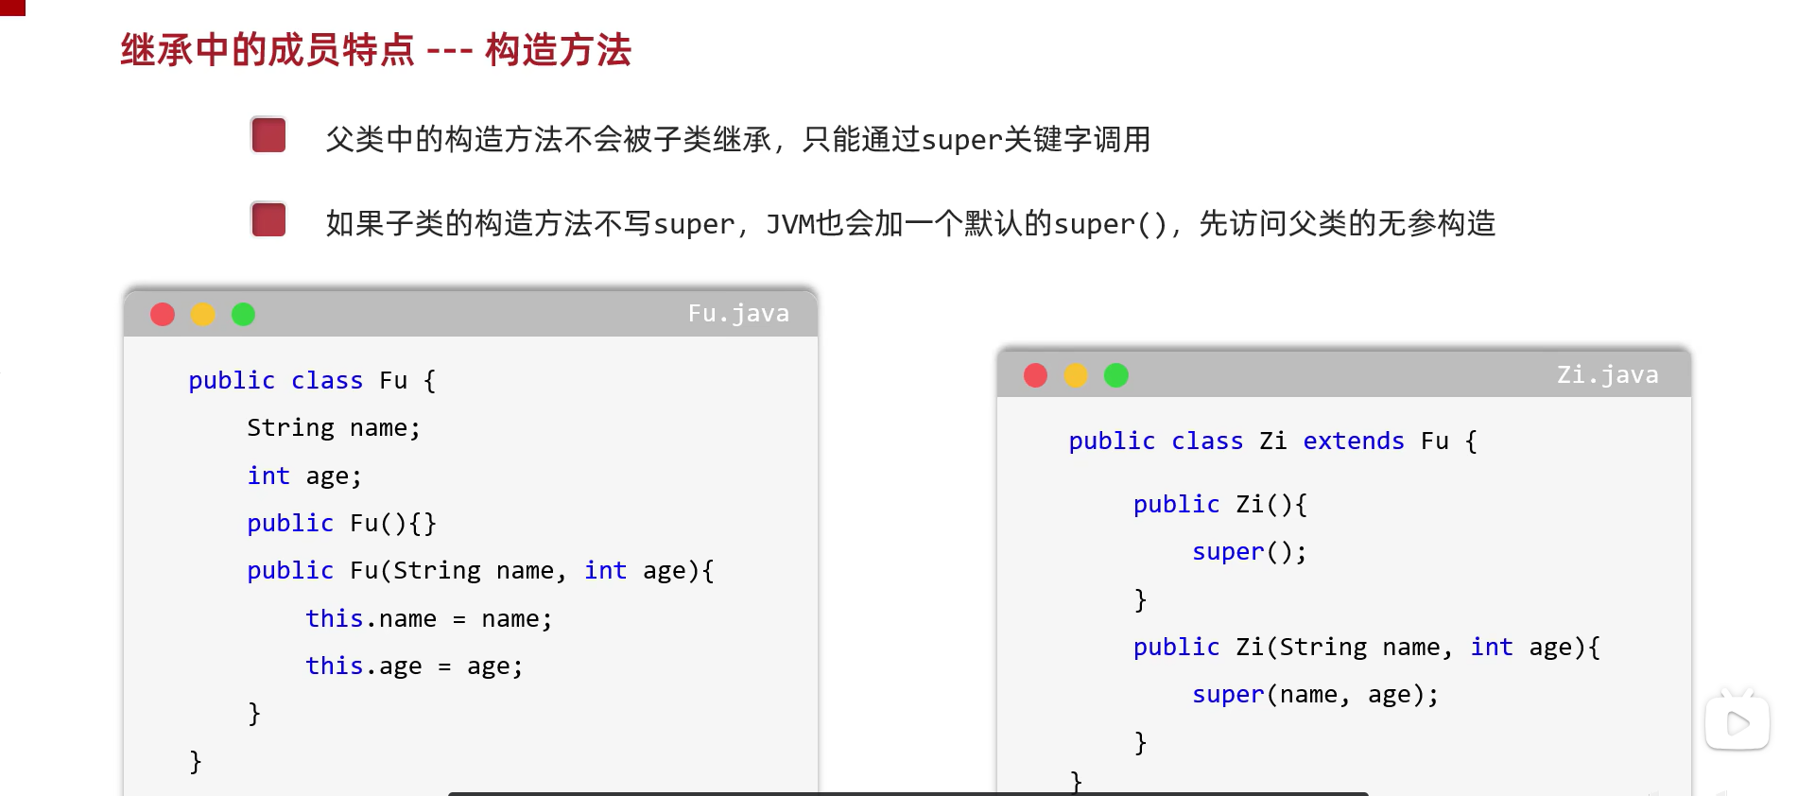
先调用父类的构造，再进行自己的构造；
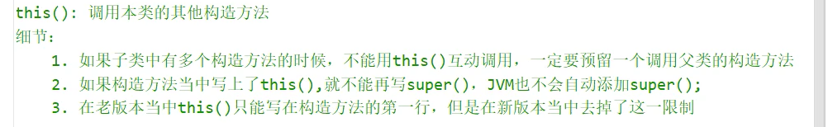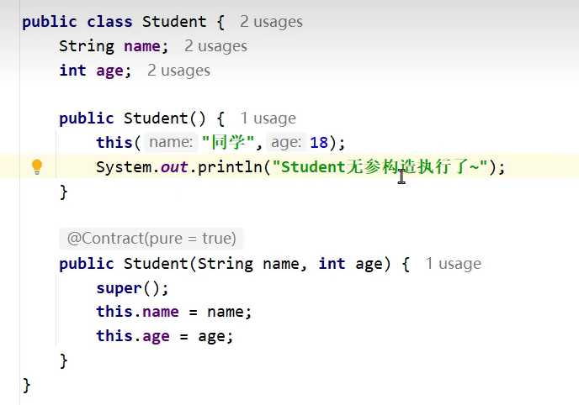
即this()构造，不能循环调用；

成员的继承：
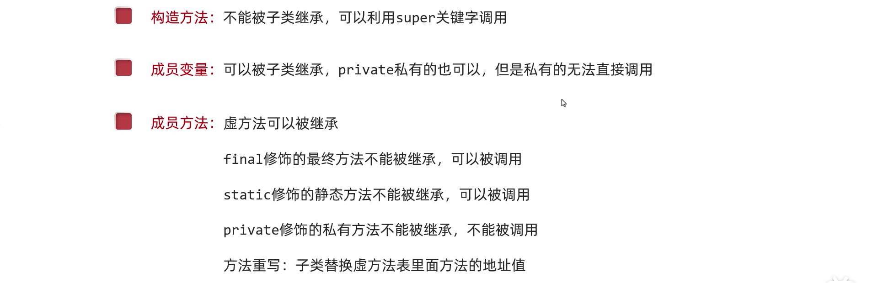
Java的虚方法不用关键字标识（c++中为virtual标注）
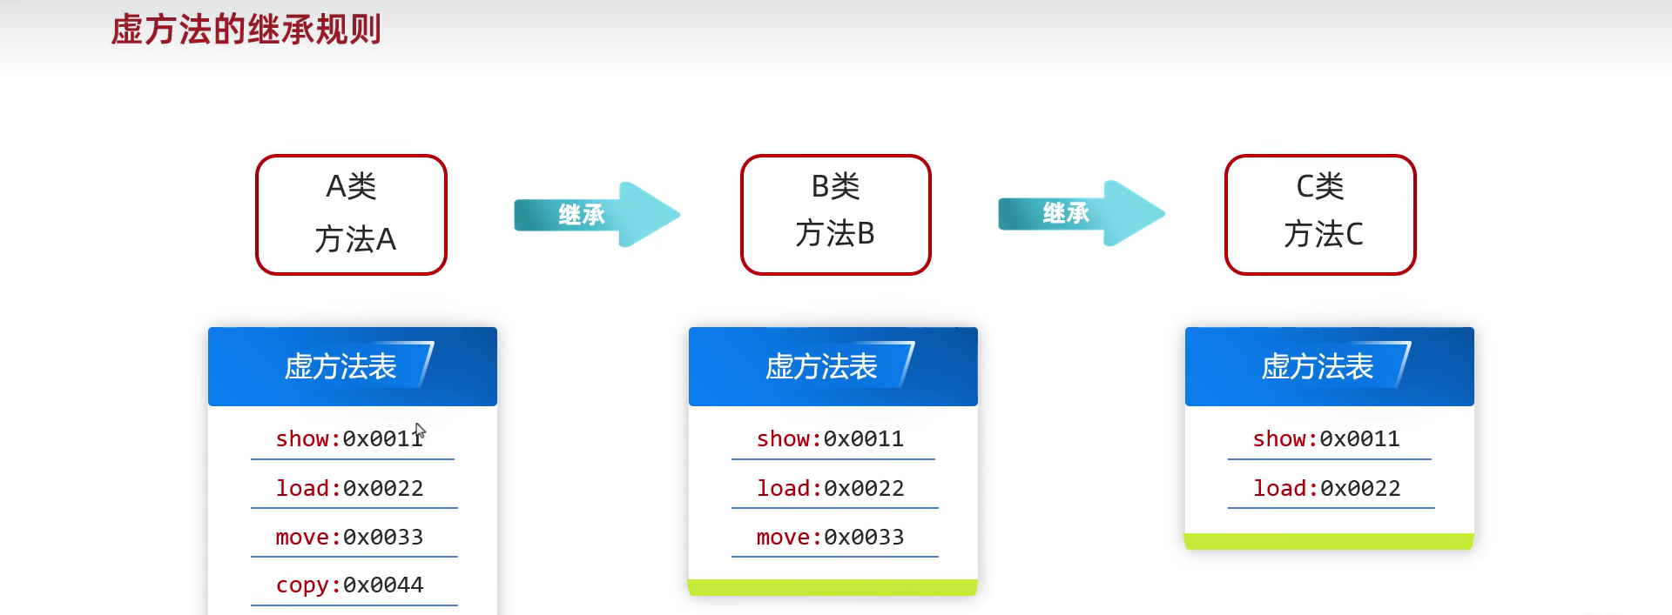
虚方法表中记录 成员函数的 内存地址；继承时，堆区中除了继承成员外，还继承虚方法表；
函数的重写，就是将重写函数的地址 替换继承来的虚方法表对应位置地址；
本质：空间换时间（不用层层寻找函数）；
实例：
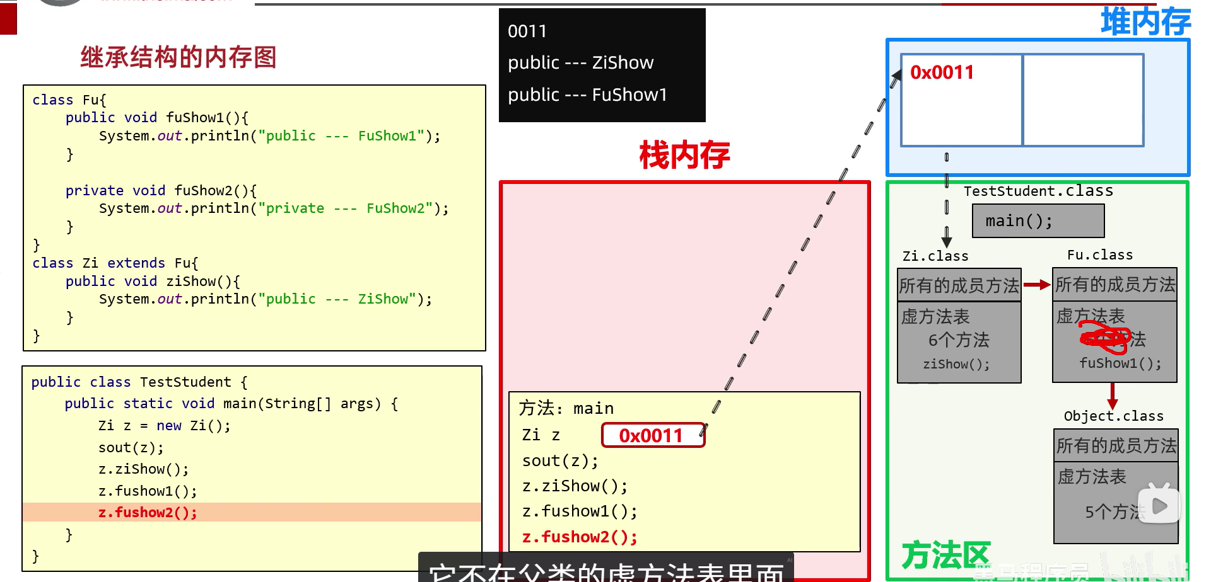

java的权限修饰符：
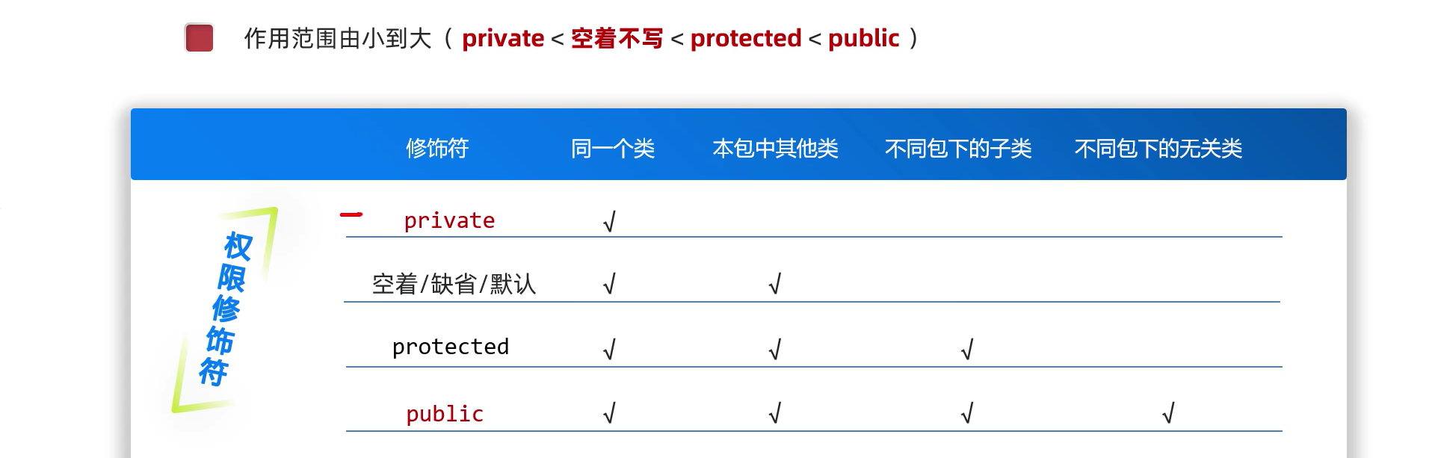

Java的多态：
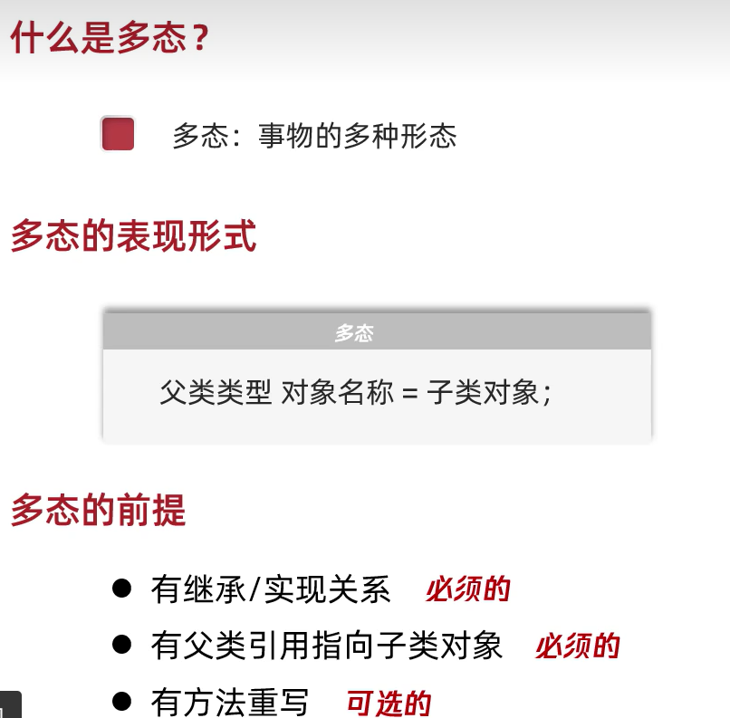
多态的好处：1.接口统一 2.方法各态
多态中（即子类对象赋值给父类）的报错规则：
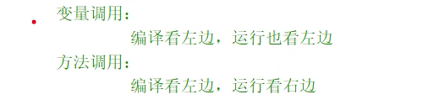
即是否报错看的是 父类；只有重写函数（override注解）的函数，才会去子类的虚函数表找地址运行；其他都按父类的编译；
故此多态的弊端：不能调用子类独有的函数；
解决：
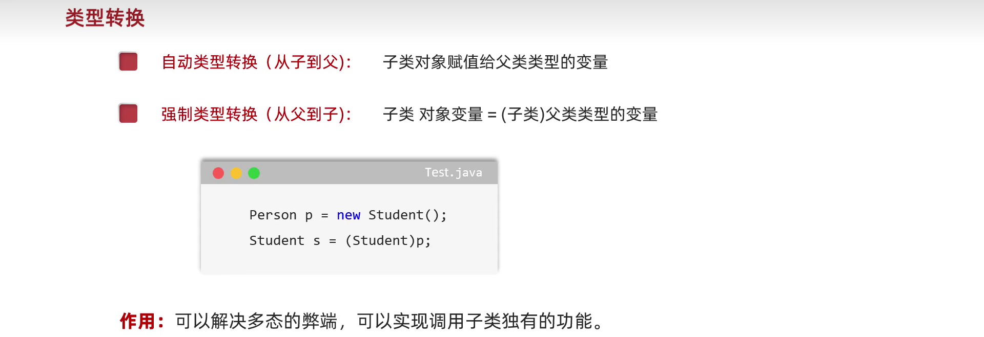
注意：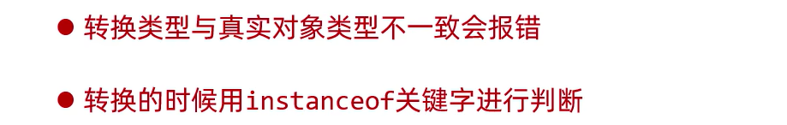
如 vihcle isntanceof bike；
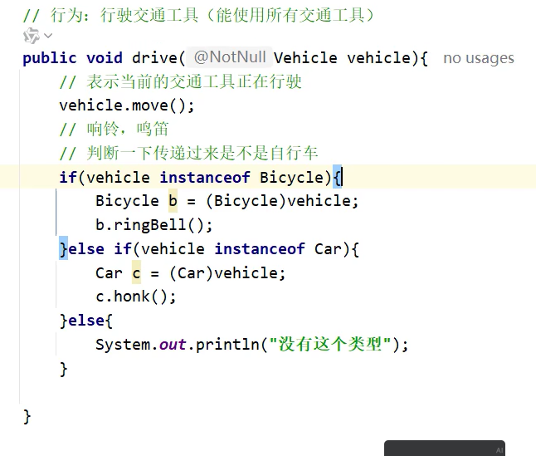

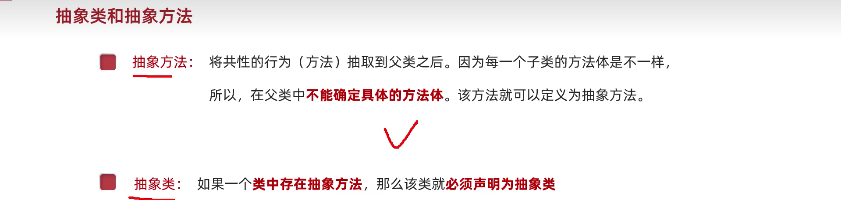

和虚函数的区别：抽象方法，子类必须重写；不用纠结抽象类中写什么逻辑；
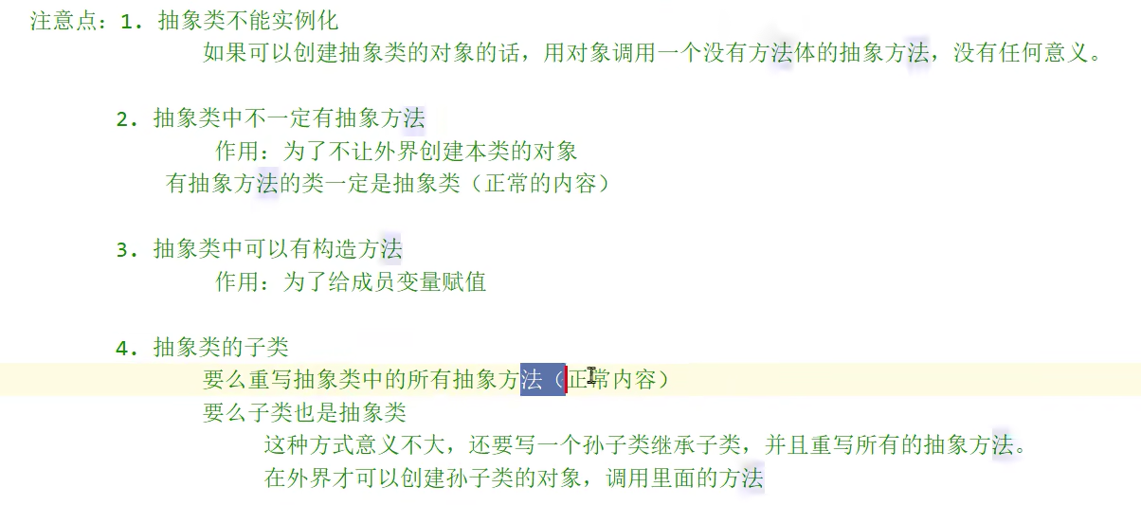
抽象类和方法的实用意义：统一抽象函数的写法标准；

接口引入：加游泳（放到父类不合适，因为兔子不游泳；放到各自类，又不统一）
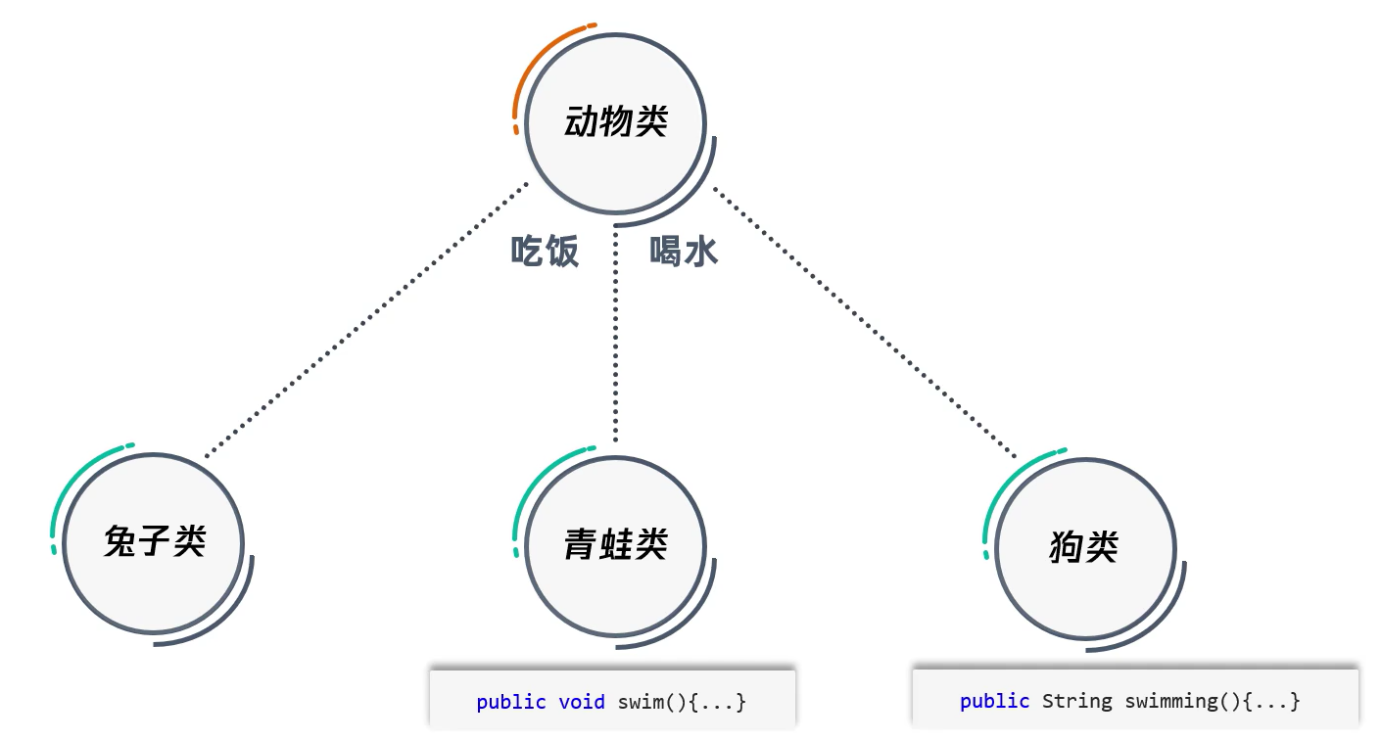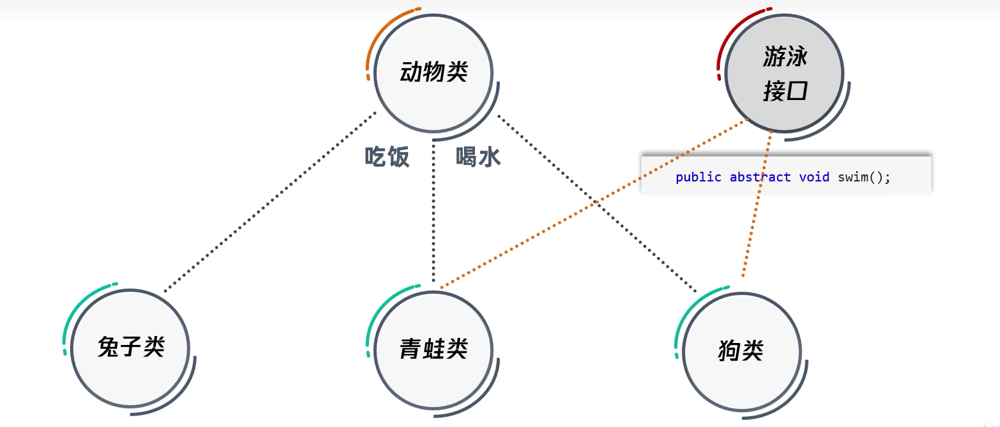
解决：引入接口类，放入游泳接口来继承；（因为是interface，不是class，不违反不能多重继承）；本质上通过引入接口，来实现部分子类的约束；
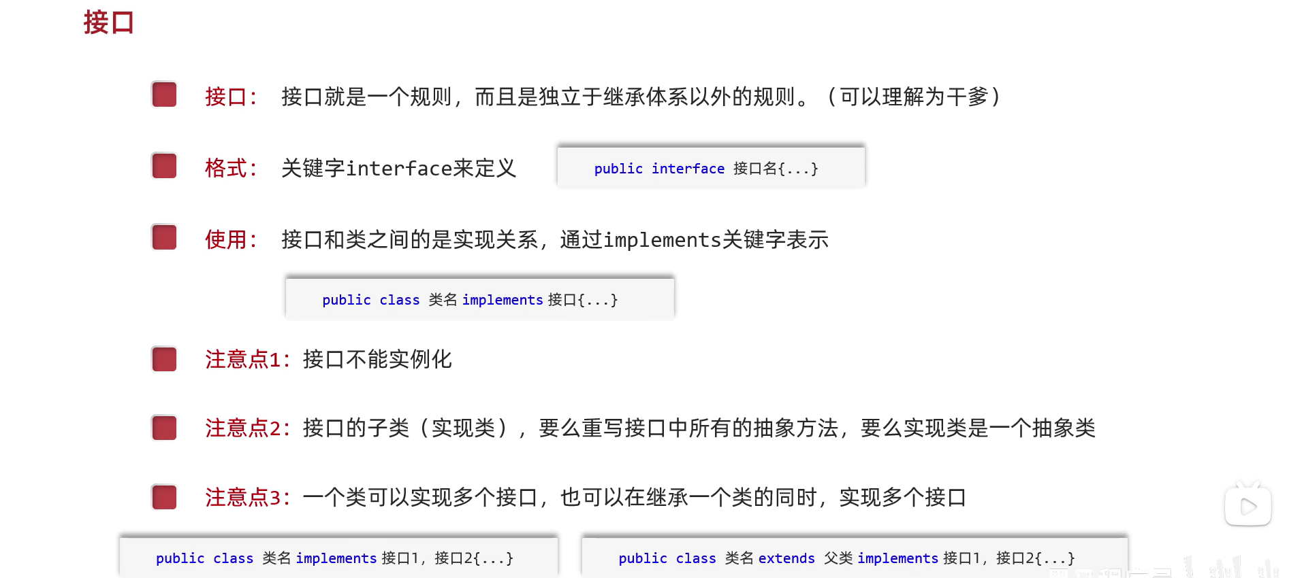
亲爹只能有一个，但干爹可以有无数个；
接口类的细节：
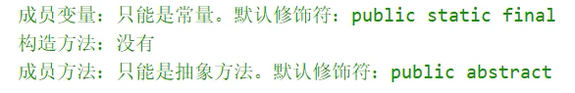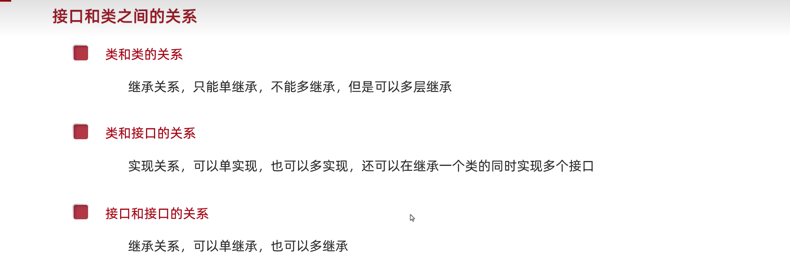
如果一个子类继承了多个接口+抽象类，则需要对所有抽象函数进行重写；

接口新特性：
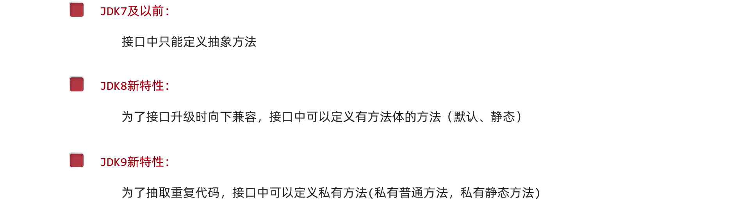
原因：
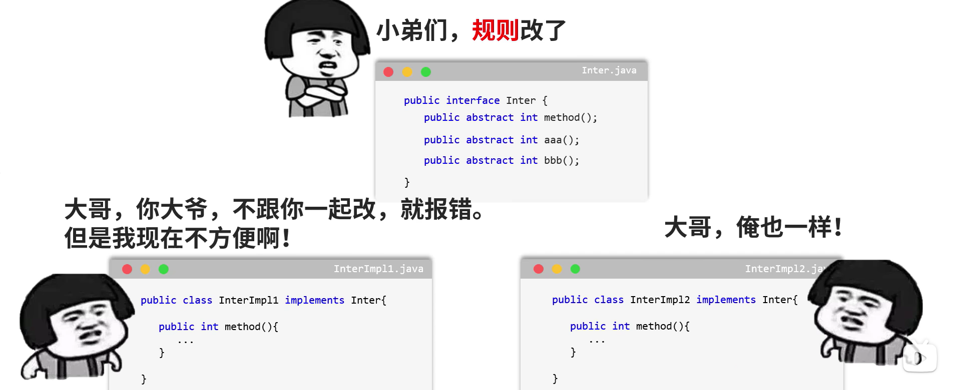
迭代时，增加的接口抽象函数，已经实现的类 不方便再去重写；
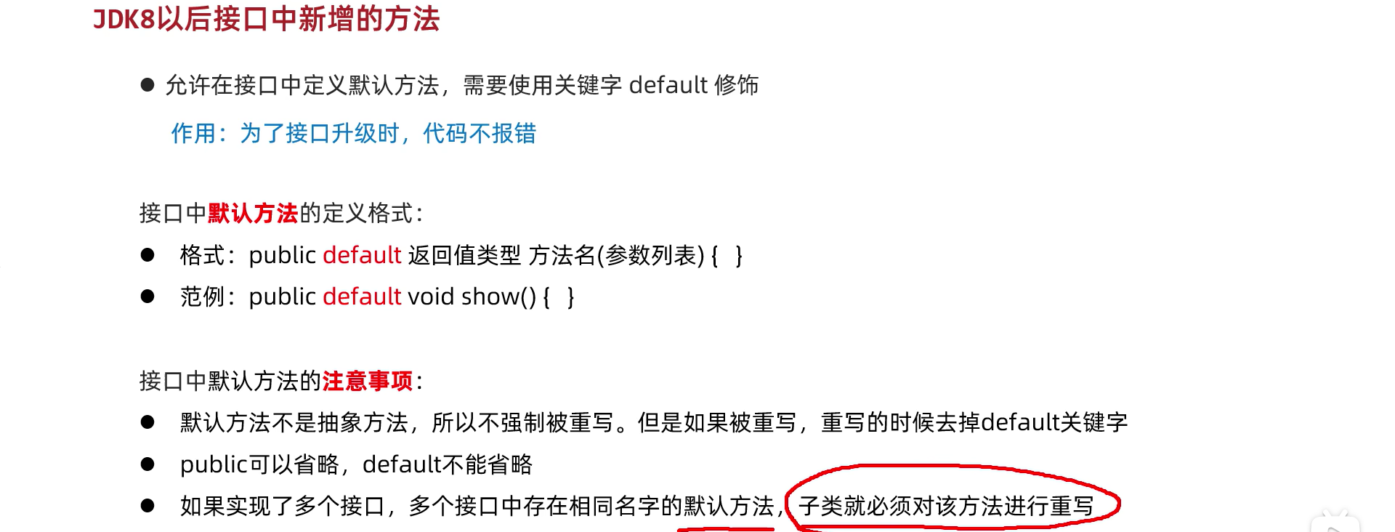
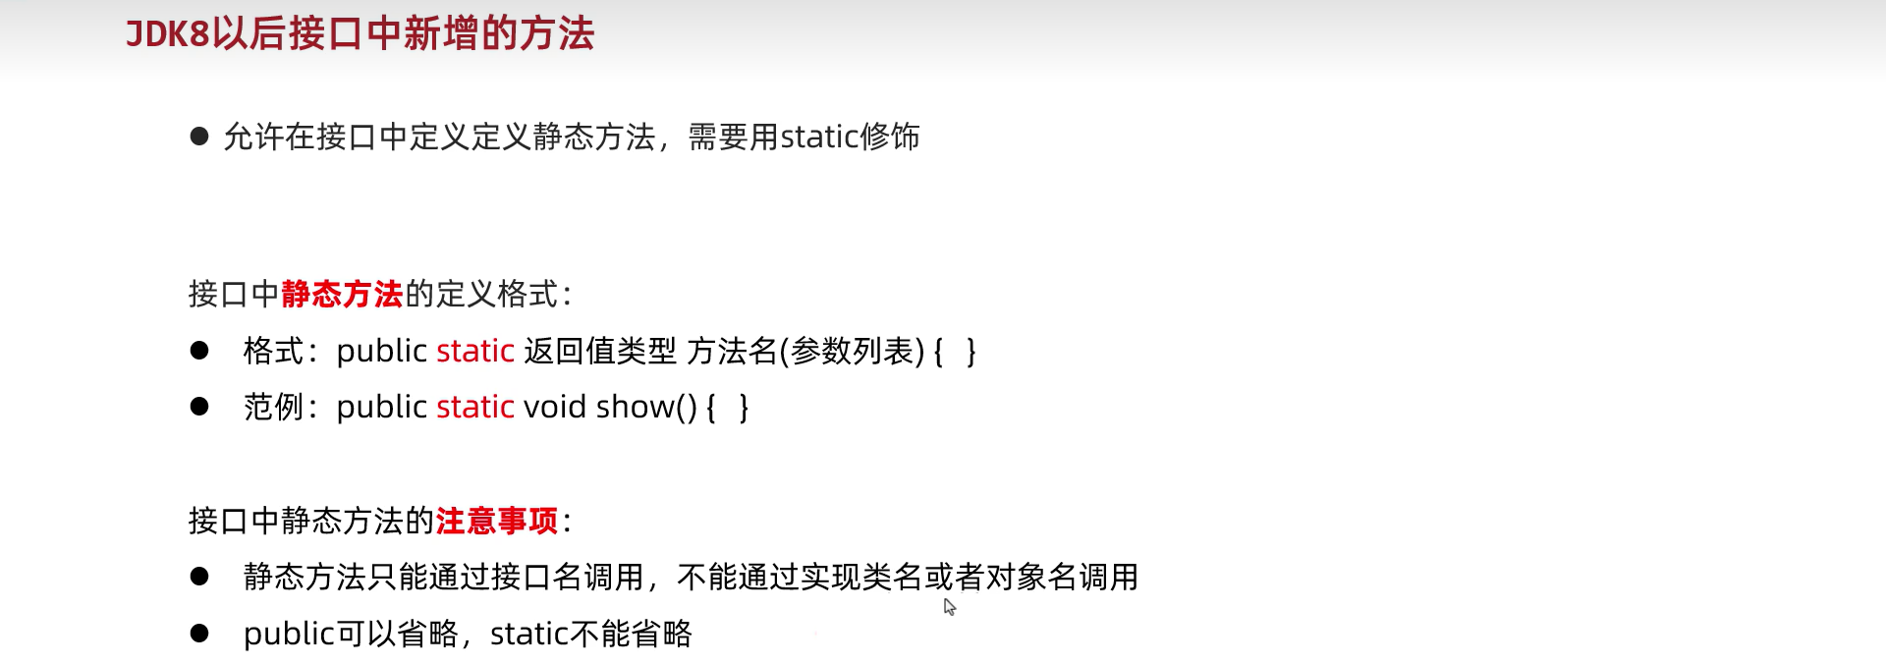
Jdk9之后接入私有函数原因：
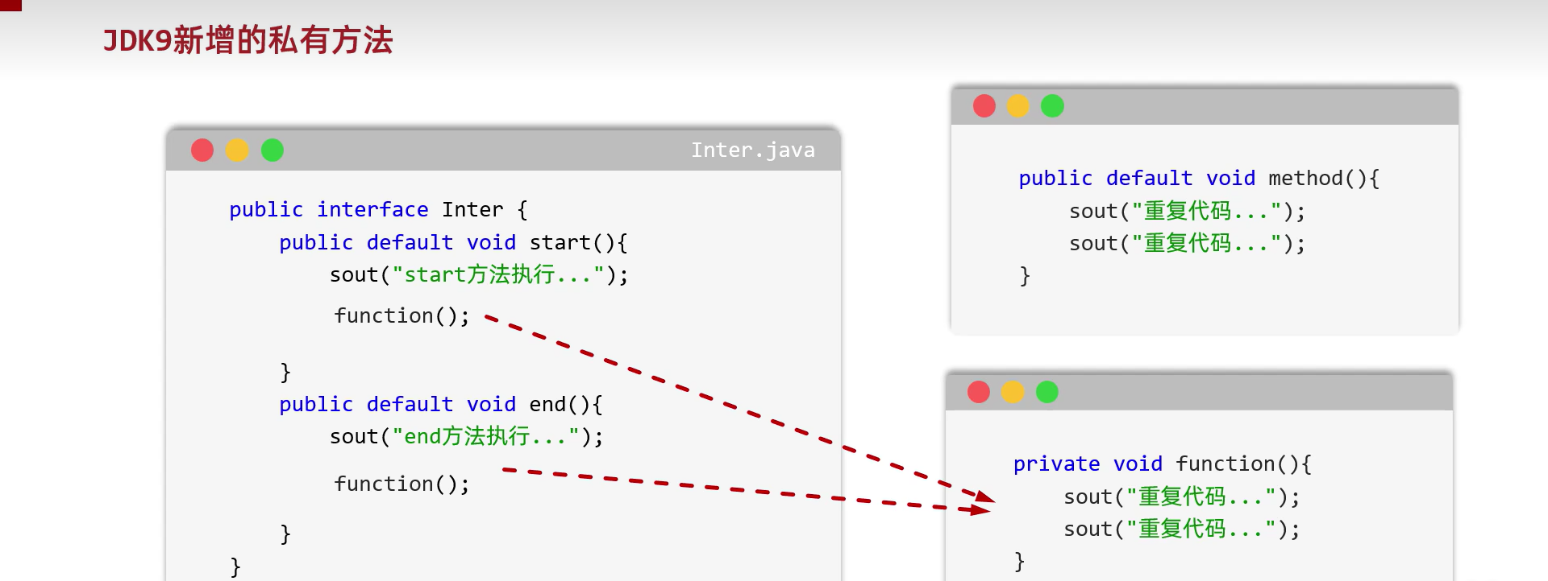
即有了默认函数后，会存在重复代码。为了方便，便引入private函数，给默认函数使用；
因为不能被子类使用，所以定义为private；
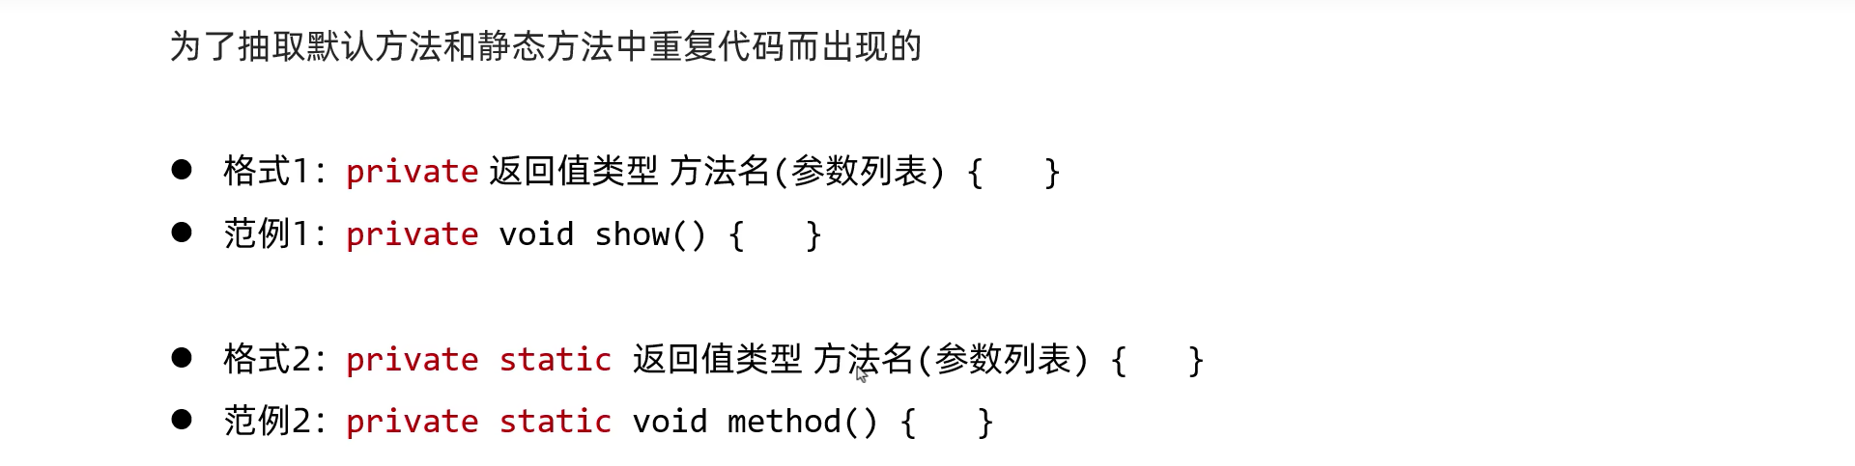
Private的static是为了静态默认函数提供的；

内部类引入：
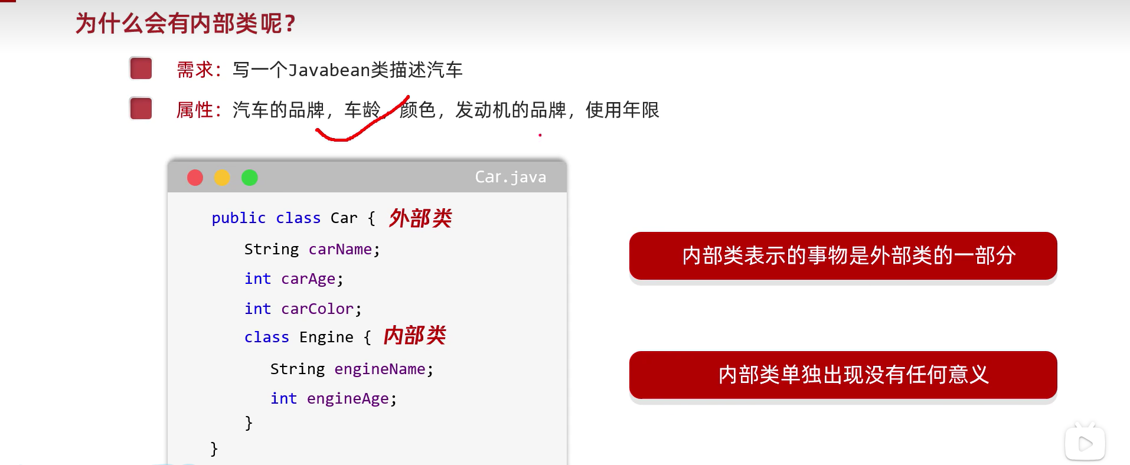
C++中也有内部类，但是也有组合；
内部类分为：成员内部类；静态内部类；局部内部类；匿名内部类；
前三个了解即可；
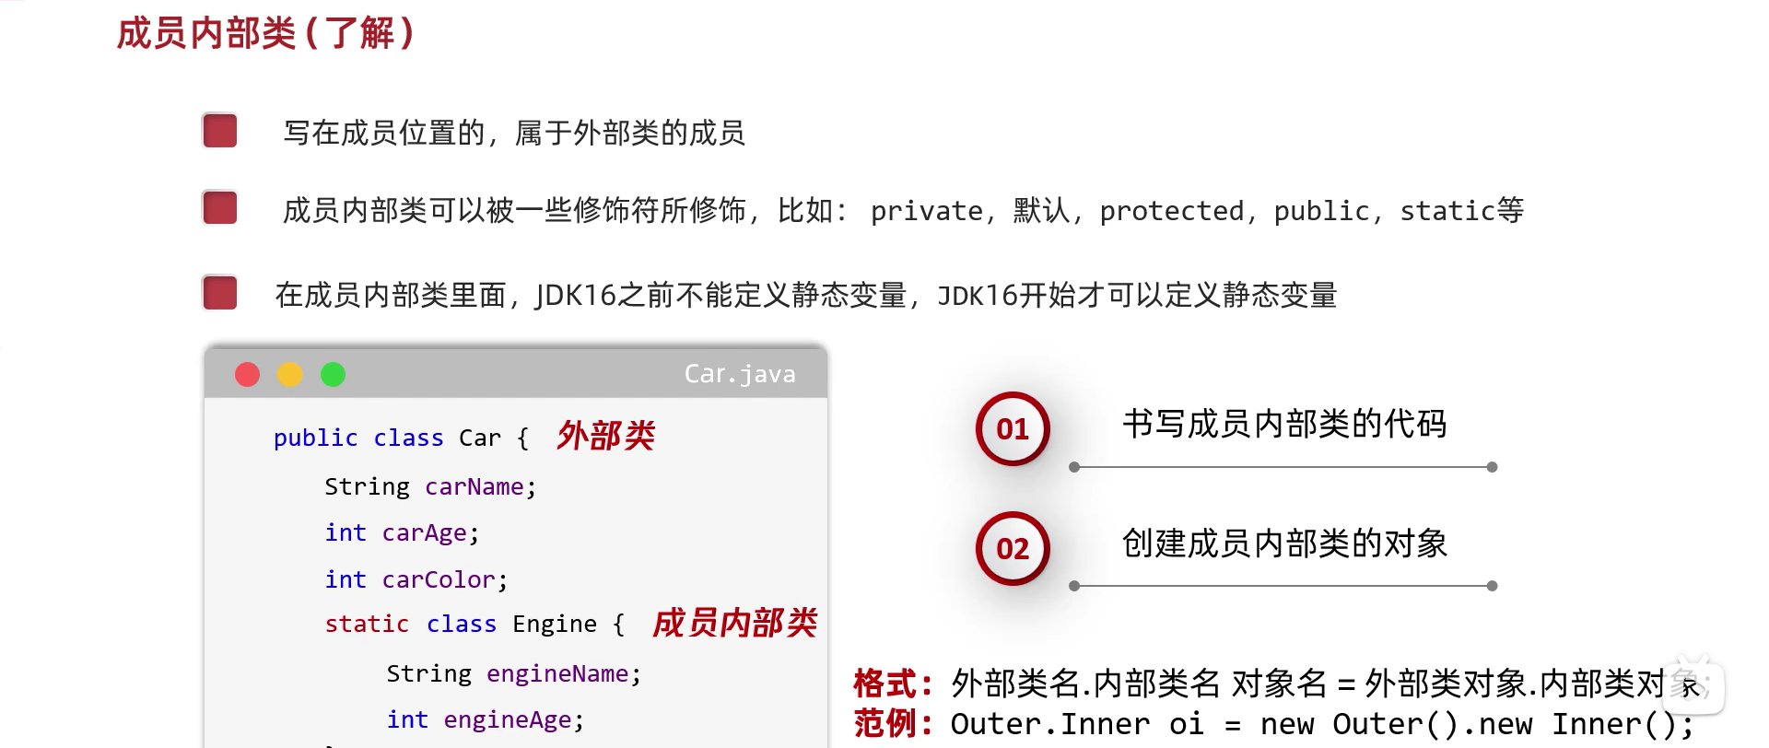
获取成员内部类的方法：
- 直接获取（要求有权限访问）：Outer.inner oi=new Outer().new Inner()；
- 外部类中定义函数返回内部类对象；
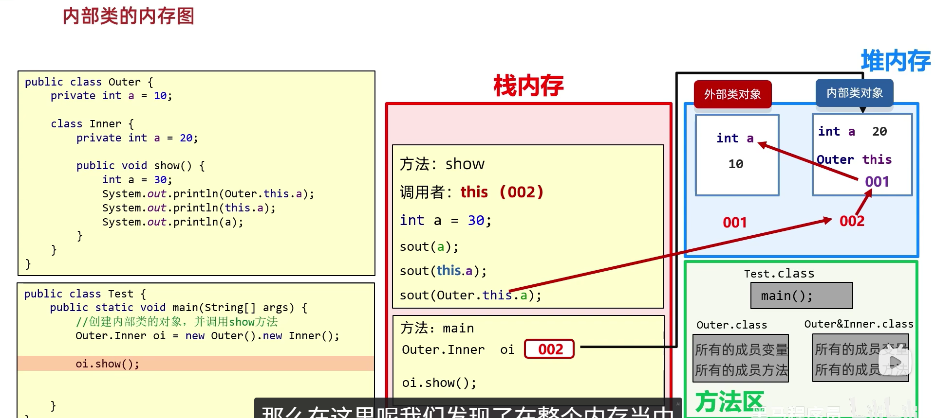
静态内部类：
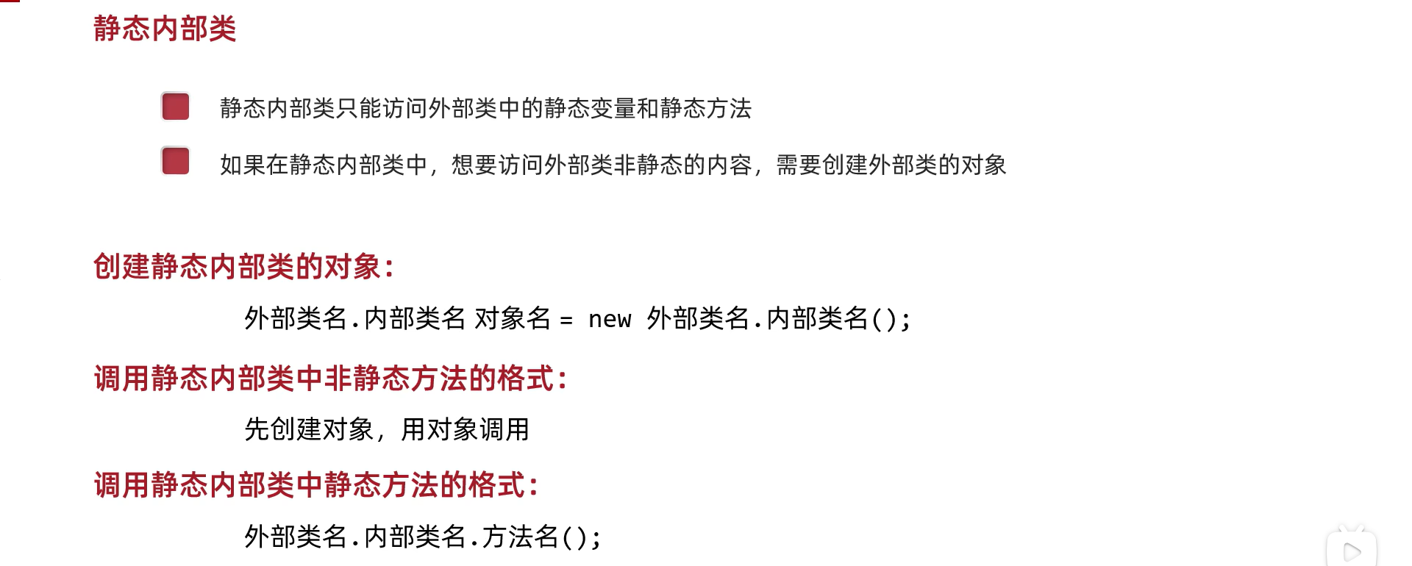
调用外部类的非静态：Outer oi=new Outer();
注意创建对象的格式与创建普通成员内部类不同；
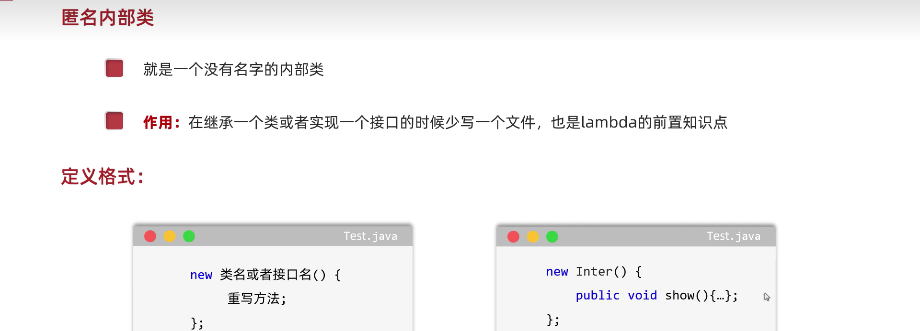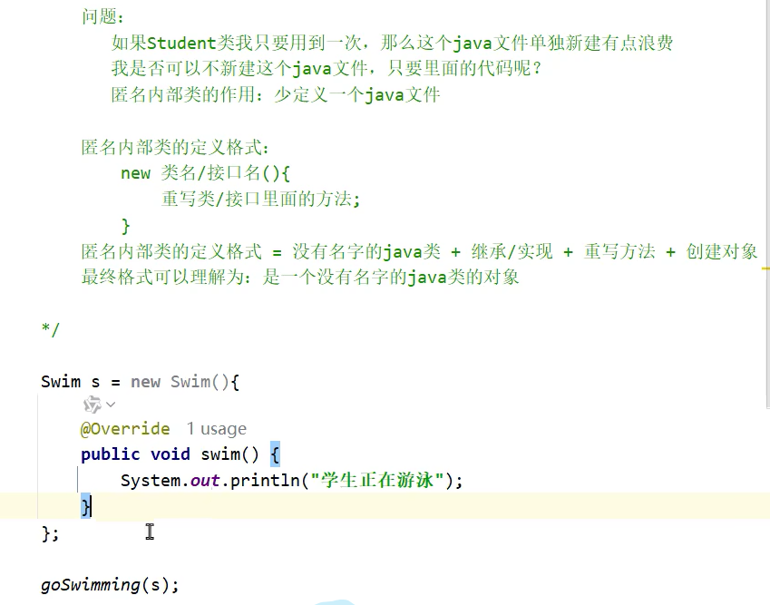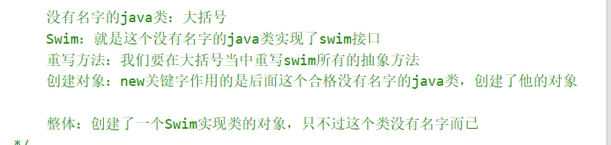
适用于 一些实现类（作为子类）只使用一次的情况下；
创建匿名内部类时，父类也可以传参初始化；

